ФЕДЕРАЛЬНОЕ АГЕНТСТВО ЖЕЛЕЗНОДОРОЖНОГО ТРАНСПОРТА
Федеральное государственное бюджетное образовательное учреждение высшего профессионального образования
«Петербургский государственный университет путей сообщения
Императора Александра I»
(ФГБОУ ВО ПГУПС)

Кафедра «Начертательная геометрия и графика»

РАБОЧАЯ ПРОГРАММА
дисциплины
«НАЧЕРТАТЕЛЬНАЯ ГЕОМЕТРИЯ. ИНЖЕНЕРНАЯ И КОМПЬЮТЕРНАЯ ГРАФИКА» (Б1.Б.13)
для направления
13.03.01 «Теплоэнергетика и теплотехника»
по профилю
«Промышленная теплоэнергетика»

Форма обучения – очная, заочная

Санкт-Петербург
2018
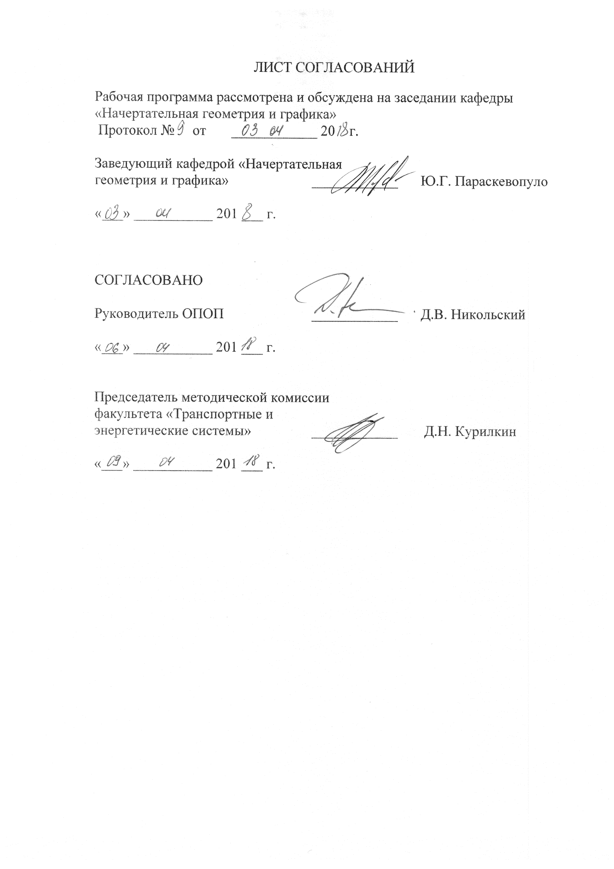
ЛИСТ СОГЛАСОВАНИЙ

Рабочая программа рассмотрена и обсуждена на заседании кафедры
«Начертательная геометрия и графика»
Протокол № от ____________ 20 г.

Заведующий кафедрой «Начертательная
геометрия и графика» ____________ Ю.Г. Параскевопуло

«___» ___________ 201 ___ г.

СОГЛАСОВАНО

Руководитель ОПОП ____________ Д.В. Никольский

«___» ___________ 201 ___ г.

Председатель методической комиссии
факультета «Транспортные и
энергетические системы» ____________ Д.Н. Курилкин

«___» ___________ 201 ___ г.

1. Цели и задачи дисциплины
Рабочая программа составлена в соответствии с ФГОС, утвержденным «01» октября 2015 г., приказ № 1081 по направлению 13.03.01 «Теплоэнергетика и теплотехника», по дисциплине «НАЧЕРТАТЕЛЬНАЯ ГЕОМЕТРИЯ. ИНЖЕНЕРНАЯ И КОМПЬЮТЕРНАЯ ГРАФИКА» (Б1.Б.13).
Целью дисциплины «Начертательная геометрия. Инженерная и компьютерная графика» является фундаментальная профессиональная подготовка в составе базового блока профессионального цикла дисциплин в соответствии с требованиями, установленными федеральным государственным образовательным стандартом (приказ Минобрнауки России от 01.10.2015 № 1081) для формирования у выпускника профессиональных компетенций, способствующих решению профессиональных задач в соответствии с видами профессиональной деятельности: расчетно-проектная и проектно-конструкторская.
Для достижения цели поставлены задачи ведения дисциплины:
- подготовка студента по разработанной в университете основной образовательной программе к успешной аттестации планируемых конечных результатов освоения дисциплины;
- подготовка студента к освоению дисциплин «Компьютерный инжиниринг», «Механика»;
- подготовка студента к защите выпускной квалификационной работы;
- развитие социально-воспитательного компонента учебного процесса.
- выработка знаний, умений и навыков, необходимых студентам для выполнения и чтения технических чертежей различного назначения, выполнения эскизов деталей, составления конструкторской и технической документации производства с применением прикладных компьютерных программ;
- обеспечить будущим специалистам знание общих методов: построения и чтения чертежей; решение разнообразных инженерно-геометрических задач, возникающих в процессе проектирования, конструирования, изготовления и эксплуатации различных технических и других объектов с применением прикладных компьютерных программ.

2. Перечень планируемых результатов обучения по дисциплине, соотнесенных с планируемыми результатами освоения основной профессиональной образовательной программы
Планируемыми результатами обучения по дисциплине являются: приобретение знаний, умений, навыков и/или опыта деятельности.
В результате освоения дисциплины обучающийся должен:
ЗНАТЬ:
теорию и основные правила эскизов, чертежей, схем, нанесения надписей, размеров и отклонений, правила графических изображений в соответствии стандартами ЕСКД.
УМЕТЬ:
читать чертежи и схемы, технические изображения в соответствии требованиями стандартов ЕСКД, эскизирование, деталирование, чертежи, технические схемы, в том числе с применением средств компьютерной графики;
ВЛАДЕТЬ:
способами построения изображений, создания чертежей и эскизов, конструкторской документации с применением компьютерных пакетов программ.
Изучение дисциплины направлено на формирование следующих общепрофессиональных компетенций (ОПК):
- способность осуществлять поиск, хранение, обработку и анализ информации из различных источников и баз данных, представлять ее в требуемом формате с использованием информационных, компьютерных и сетевых технологий (ОПК-1);
- способность демонстрировать базовые знания в области естественнонаучных дисциплин, готовность выявлять естественнонаучную сущность проблем, возникающих в ходе профессиональной деятельности; применять для их разрешения основные законы естествознания, методы математического анализа и моделирования, теоретического и экспериментального исследования (ОПК-2).
Изучение дисциплины направлено на формирование следующих профессиональных компетенций (ПК), соответствующих виду профессиональной деятельности, на который ориентирована программа бакалавриата:
Расчетно-проектная и проектно-конструкторская деятельность:
- способность проводить расчеты по типовым методикам, проектировать технологическое оборудование с использованием стандартных средств автоматизации проектирования в соответствии с техническим заданием (ПК-2).
Область профессиональной деятельности обучающихся, освоивших данную дисциплину, приведена в п. 2.1 ОПОП.
Объекты профессиональной деятельности обучающихся, освоивших данную дисциплину, приведены в п. 2.2 ОПОП.

3. Место дисциплины в структуре основной профессиональной образовательной программы
Дисциплина «Начертательная геометрия. Инженерная и компьютерная графика» (Б1.Б.13) относится к базовой части и является обязательной.

4. Объем дисциплины и виды учебной работы
Для очной формы обучения:
Вид учебной работы | Всего часов | Семестр
Вид учебной работы | Всего часов | I | II
Контактная работа (по видам учебных занятий)  В том числе:  - лекции (Л)  - практические занятия (ПЗ)  - лабораторные работы (ЛР) | 64  32  32 | 36  16  16 | 32  16  16
Самостоятельная работа (СРС) (всего) | 71 | 40 | 31
Контроль | 45 | 36 | 9
Форма контроля знаний |  | Э | З
Общая трудоемкость: час / з.е. | 180/5 | 108/3 | 72/2
Для заочной формы обучения:
Вид учебной работы | Всего часов | Курс
Вид учебной работы | Всего часов | 1
Контактная работа (по видам учебных занятий)  В том числе:  - лекции (Л)  - практические занятия (ПЗ)  - лабораторные работы (ЛР) | 24  6  18 | 24  6  18
Самостоятельная работа (СРС) (всего) | 147 | 147
Контроль | 9 | 9
Форма контроля знаний |  | 2КЛР,Э
Общая трудоемкость: час / з.е. | 180/5 | 180/5

5. Содержание и структура дисциплины
5.1 Содержание дисциплины
№ п/п | Наименование  раздела дисциплины | Содержание раздела
1 | Начертательная геометрия | Лекция 1 – Способы проецирования  Практическое занятие 1 - Интерфейс графической системы  Лекция 2 – Ортогональное проецирование прямой линии и плоскости  Практическое занятие 2 - Ортогональное проецирование прямой линии  Лекция 3 – Взаимное положение прямой и плоскости. Взаимное положение плоскостей  Практическое занятие 3 - Точка пересечения прямой и плоскости  Лекция 4 – Способы преобразования ортогональных проекций  Практическое занятие 4 - Способ замены плоскостей проекций  Лекция 5 – Многогранники  Практическое занятие 5 – Многогранники  Лекция 6 – Поверхности  Самостоятельная работа обучающихся: подготовка к защите графических заданий № 1-7
2 | Инженерная графика | Практическое занятие 6 - Проекционное черчение  Лекция 7 – Позиционные задачи  Практическое занятие 7 – Резьбовые соединения. Электрические схемы  Лекция 8 – Проекционное черчение  Практическое занятие 8 – 2D модель  Самостоятельная работа обучающихся: подготовка к защите графических работ №1-5
3 | Инженерная и компьютерная графика | Лекция 1 – Деталирование сборочного чертежа  Практическое занятие 1 – Деталирование. Создание эскизов деталей сборочного машиностроительного узла  Лекция 2 – 3D модель  Практическое занятие 2 – Деталирование. Создание моделей деталей сборочного машиностроительного узла в графическом редакторе КОМПАС  Лекция 3 – Создание 3D модели и чертежа сложной детали  Практическое занятие 3 – Деталирование. Создание ассоциативных чертежей моделей деталей сборочного машиностроительного узла в графическом редакторе КОМПАС  Лекция 4 – Форматы графических файлов  Практическое занятие 4 – Деталирование. Формирование трехмерной сборки в системе КОМПАС-3D  Лекция 5 – 2D модели в AutoCAD  Практическое занятие 5 – Деталирование. Выполнение сборочного чертежа машиностроительного узла  Лекция 6 – 3D модели в AutoCAD  Практическое занятие 6 – Деталирование. Создание спецификации на сборочный машиностроительный узел  Лекция 7 – Создание стилей линий в AutoCAD  Практическое занятие 7 – 2D модуль в AutoCAD
Лекция 8 – Системы программирования
Практическое занятие 8 – 3D модуль в AutoCAD
Самостоятельная работа обучающихся: подготовка к защите графических работ № 6-8

5.2 Разделы дисциплины и виды занятий
Для очной формы обучения:
№п/п | Наименование раздела дисциплины | Л | ПЗ | ЛР | СРС
 | I семестр
1 | Начертательная геометрия | 14 | 10 | - | 20
2 | Инженерная графика | 2 | 6 | - | 20
 | II семестр
3 | Инженерная и компьютерная графика | 16 | 16 | - | 31
Итого |  | 32 | 32 |  | 71
Для заочной формы обучения:
№п/п | Наименование раздела дисциплины | Л | ПЗ | ЛР | СРС
1 | Начертательная геометрия | 2 | 8 | - | 47
2 | Инженерная графика | 2 | 4 | - | 20
3 | Инженерная и компьютерная графика | 2 | 6 | - | 80
Итого |  | 6 | 18 | - | 147

6. Перечень учебно-методического обеспечения для самостоятельной работы обучающихся по дисциплине
№ п/п | Наименование раздела | Перечень учебно-методического обеспечения
1 | Начертательная геометрия | - Начертательная геометрия: учебник / Тарасов Б. Ф., Л. А. Дудкина, С. О. Немолотов. - Санкт-Петербург: Лань, 2012. - 255 с.  http://e.lanbook.com/book/3735
2 | Инженерная  графика | - Проекционное черчение: учебное пособие / Л. А. Дудкина и др. - СПб.: ПГУПС, 2011. - 39 с.  http://e.lanbook.com/book/91129  - Резьбовые соединения: методические указания / В. В. Сальникова, Т.Ю. Сафонова. – СПб.: ПГУПС, 2010. – 16 с.  http://e.lanbook.com/book/91131  - Схемы. Условное графическое обозначение элементов схем на основе ЕСКД и ЕСПД: учебное пособие / Н.А. Елисеев и др. – СПб.: ПГУПС, 2015. - 30 с.  https://e.lanbook.com/book/private/91117  - Деталирование сборочного чертежа: методические указания / Н.А. Елисеев и др. – СПб.: ПГУПС, 2011. – 17 с.  http://e.lanbook.com/book/91127
3 | Компьютерная графика | - Практикум по дисциплинам "CAD/CAM-технологии" и "Компьютерная графика": учеб. пособие / Н. А. Елисеев и др. - СПб. : ПГУПС, 2009. - 48 с.  http://e.lanbook.com/book/91133  - Трехмерное и двухмерное моделирование сборочных единиц. Графический редактор КОМПАС: учебное пособие / Н. А. Елисеев и др. - СПб. : ПГУПС, 2013. - 51 с.  http://e.lanbook.com/book/91125  - Проекционное черчение в графических редакторах КОМПАС и AutoCAD. Ч. 2: методические указания / Н. А. Елисеев и др. - СПб. : ПГУПС, 2015. - 20 с.  http://e.lanbook.com/book/91118
7. Фонд оценочных средств для проведения текущего контроля успеваемости и промежуточной аттестации обучающихся по дисциплине
Фонд оценочных средств по дисциплине является неотъемлемой частью рабочей программы и представлен отдельным документом, рассмотренным на заседании кафедры и утвержденным заведующим кафедрой.
8. Перечень основной и дополнительной учебной литературы, нормативно-правовой документации и других изданий, необходимых для освоения дисциплины
8.1 Перечень основной учебной литературы, необходимой для освоения дисциплины
- Начертательная геометрия: учебник / Тарасов Б. Ф., Л. А. Дудкина, С. О. Немолотов. - Санкт-Петербург: Лань, 2012. - 255 с. http://e.lanbook.com/book/3735;
8.2 Перечень дополнительной учебной литературы, необходимой для освоения дисциплины
1. Практикум по дисциплинам "CAD/CAM-технологии" и "Компьютерная графика": учебное пособие / Н. А. Елисеев и др. - СПб. : ПГУПС, 2009. - 48 с.
http://e.lanbook.com/book/91133;
- Трехмерное и двухмерное моделирование сборочных единиц. Графический редактор КОМПАС: учебное пособие / Н. А. Елисеев и др. - СПб. : ПГУПС, 2013. - 51 с.
http://e.lanbook.com/book/91125
8.3 Перечень нормативно-правовой документации, необходимой для освоения дисциплины
При освоении данной дисциплины нормативно-правовая документация не используется.
  - Другие издания, необходимые для освоения дисциплины
- Проекционное черчение: учебное пособие / Л. А. Дудкина и др. - СПб.: ПГУПС, 2011. - 39 с.
http://e.lanbook.com/book/91129
- Резьбовые соединения: методические указания / В. В. Сальникова, Т.Ю. Сафонова. – СПб.: ПГУПС, 2010. – 16 с.
http://e.lanbook.com/book/91131
- Схемы. Условное графическое обозначение элементов схем на основе ЕСКД и ЕСПД: учебное пособие / Н.А. Елисеев и др. – СПб.: ПГУПС, 2015. - 30 с.
https://e.lanbook.com/book/private/91117
- Деталирование сборочного чертежа: методические указания / Н.А. Елисеев и др. – СПб.: ПГУПС, 2011. – 17 с.
http://e.lanbook.com/book/91127

- Проекционное черчение в графических редакторах КОМПАС и AutoCAD. Ч. 2: методические указания / Н. А. Елисеев и др. - СПб. : ПГУПС, 2015. - 20 с.
http://e.lanbook.com/book/91118
9. Перечень ресурсов информационно-телекоммуникационной сети «Интернет», необходимых для освоения дисциплины
1. Личный кабинет обучающегося и электронная информационно-образовательная среда. [Электронный ресурс]. – Режим доступа: http://sdo/pgups/ru (для доступа к полнотекстовым документам требуется авторизация);
2. http://e.lanbook.com
10. Методические указания для обучающихся по освоению дисциплины
Порядок изучения дисциплины следующий:
- Освоение разделов дисциплины производится в порядке, приведенном в разделе 5 «Содержание и структура дисциплины». Обучающийся должен освоить все разделы дисциплины с помощью учебно-методического обеспечения, приведенного в разделах 6, 8 и 9 рабочей программы.
- Для формирования компетенций обучающийся должен представить выполненные типовые контрольные задания или иные материалы, необходимые для оценки знаний, умений, навыков и (или) опыта деятельности, предусмотренные текущим контролем (см. фонд оценочных средств по дисциплине).
- По итогам текущего контроля по дисциплине, обучающийся должен пройти промежуточную аттестацию (см. фонд оценочных средств по дисциплине).

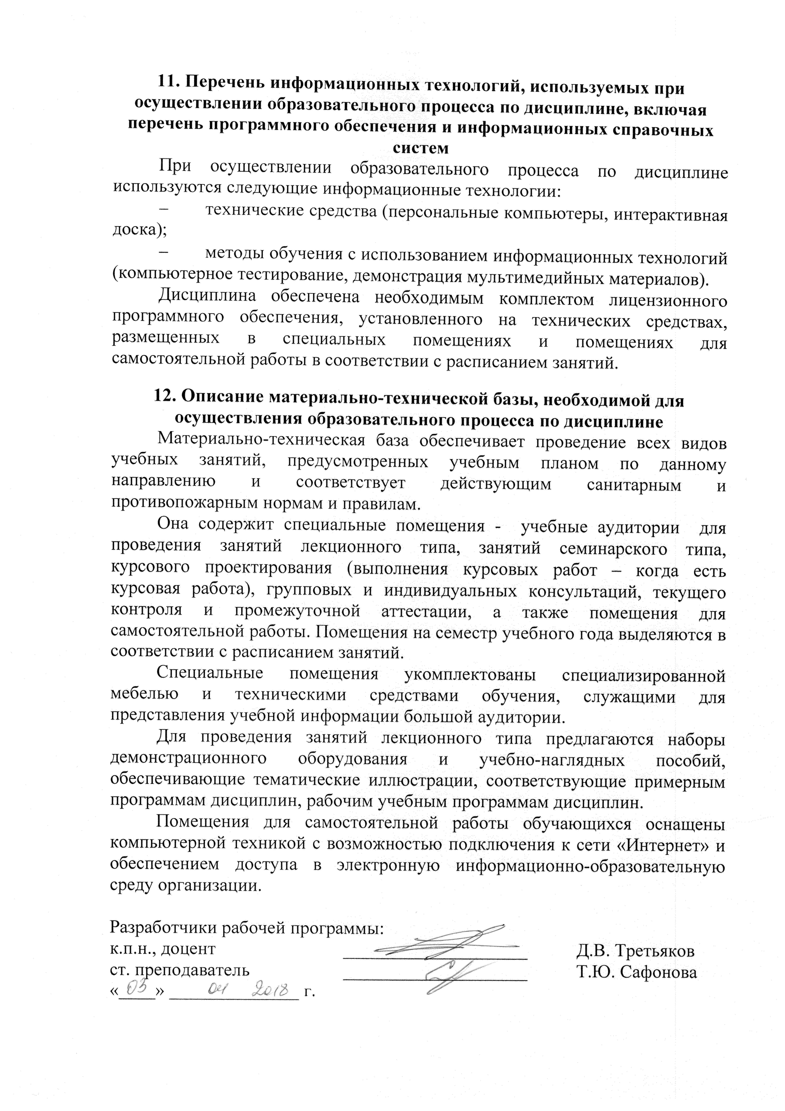
11. Перечень информационных технологий, используемых при осуществлении образовательного процесса по дисциплине, включая перечень программного обеспечения и информационных справочных систем
При осуществлении образовательного процесса по дисциплине используются следующие информационные технологии:
- технические средства (персональные компьютеры, интерактивная доска);
- методы обучения с использованием информационных технологий (компьютерное тестирование, демонстрация мультимедийных материалов).
Дисциплина обеспечена необходимым комплектом лицензионного программного обеспечения, установленного на технических средствах, размещенных в специальных помещениях и помещениях для самостоятельной работы в соответствии с расписанием занятий.
12. Описание материально-технической базы, необходимой для осуществления образовательного процесса по дисциплине
Материально-техническая база обеспечивает проведение всех видов учебных занятий, предусмотренных учебным планом по данному направлению и соответствует действующим санитарным и противопожарным нормам и правилам.
Она содержит специальные помещения - учебные аудитории для проведения занятий лекционного типа, занятий семинарского типа, курсового проектирования (выполнения курсовых работ – когда есть курсовая работа), групповых и индивидуальных консультаций, текущего контроля и промежуточной аттестации, а также помещения для самостоятельной работы. Помещения на семестр учебного года выделяются в соответствии с расписанием занятий.
Специальные помещения укомплектованы специализированной мебелью и техническими средствами обучения, служащими для представления учебной информации большой аудитории.
Для проведения занятий лекционного типа предлагаются наборы демонстрационного оборудования и учебно-наглядных пособий, обеспечивающие тематические иллюстрации, соответствующие примерным программам дисциплин, рабочим учебным программам дисциплин.
Помещения для самостоятельной работы обучающихся оснащены компьютерной техникой с возможностью подключения к сети «Интернет» и обеспечением доступа в электронную информационно-образовательную среду организации.

Разработчики рабочей программы:
к.п.н., доцент ____________________ Д.В. Третьяков
ст. преподаватель ____________________ Т.Ю. Сафонова
«____» ______________ г.

